**8 ЛАБОРАТОРНАЯ РАБОТА №8**

**РЕГИСТРЫ**

**Цель работы:** изучить временные диаграммы работы регистров, построенных по различным схемам.

**8.1 Краткие теоретические сведения**

Регистром называется последовательное устройство, предназначенное для приёма, хранения, простых преобразований и передачи двоичных чисел.

Под простыми преобразованиями понимают сдвиг чисел на заданное количество разрядов, а также преобразования последовательного кода в параллельный и параллельного в последовательный.

Базовыми элементами являются триггера, которые дополняют комбинационными логическими элементами для реализации различных связей между триггерами и для управления приёмом и передачей информации.

Основное функциональное назначение – оперативная память для многоразрядных двоичных чисел.

Регистры классифицируют по способу приёма и передачи двоичной информации. Различают регистры:

* параллельные;
* последовательные;
* последовательно-параллельные;
* параллельно-последовательные;
* универсальные.

В параллельных регистрах ввод и вывод всех разрядов числа производится одновременно за один такт. Параллельные регистры служат основным функциональным элементом для построения ОЗУ.

В последовательных регистрах ввод и вывод информации осуществляется через один информационный вход и один выход поразрядно со сдвигом числа. Поэтому их называются сдвигающими. Сдвигающие регистры, реализующие по команде сдвиг вправо или влево, называются реверсивными.

Последовательно-параллельные регистры имеют один информационный вход для последовательного ввода числа в режиме сдвига и выходные вентили для выдачи n-разрядного числа параллельным кодом.

В параллельно-последовательных регистрах информация вводится параллельным кодом за один такт через тактируемые входные вентили, а выводится последовательно по одному разряду в каждом тактовом интервале.

Универсальные регистры сочетают в себе возможности всех типов регистров, и, кроме того, обеспечивают режимы отключения входов и выходов регистра от информационной шины, перекоммутацию местами входов и выходов регистров и т.д.

**8.2 Порядок выполнения работы**

1) Изучите до начала выполнения лабораторной работы методики синтеза регистров.

2) Соберите схему проверки регистра с учетом установленного варианта задания по таблице 8.1

Таблица 8.1 — Варианты заданий

|  |  |
| --- | --- |
| **Номер варианта** | **Тип регистра** |
| 1 | K555IR1 |

3) Исследуйте в подрежиме Run/Transient режимы работы синтезированного регистра при различных комбинациях управляющих сигналов.

4) Синтезируйте схему регистра на микросхемах средней степени интеграции с учетом установленного варианта задания по таблице 8.2.

Таблица 8.2 — Варианты заданий

|  |  |  |
| --- | --- | --- |
| **№ варианта** | **Тип регистра** | **Базовая микросхема** |
| 1 | Последовательно-последовательный | K555TV1 |

5) Создайте схему проверки регистра.

6) Проверьте в подрежиме Run/Transient правильность работы синтезированного регистра.

**8.3 Результаты исследования и анализа параметров и характеристик исследуемого цифрового устройства**

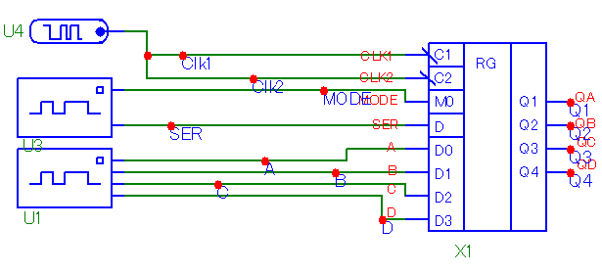

Рисунок 8.1 – Схема для исследования регистра K555IR1

Описание генераторов сигналов:

.define CLK

+0NS 0

+LABEL=START

+100NS INCR BY 1

+200NS GOTO START -1 TIMES

.define SER

+0NS 10

+500NS 00

+570NS 01

+770NS 00

+970NS 00

+1170NS 01

.define PARALEL

+0NS 0000

+10NS 1101

+220NS 0101

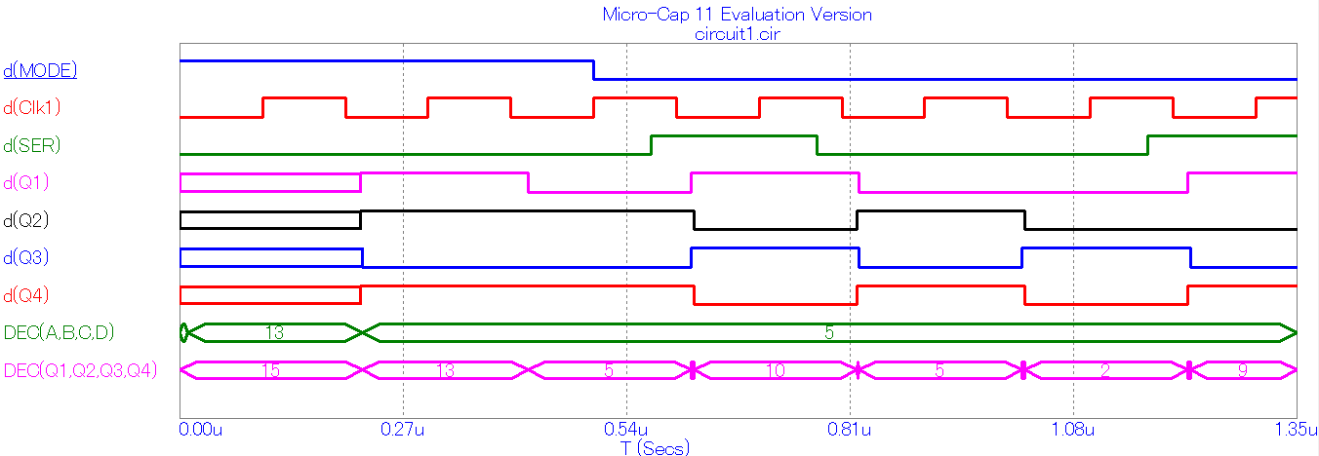

Рисунок 8.2 – Временные диаграммы регистра K555IR1

Если попарно соединить выводы **Q4** и **D3, Q3**и **D2, Q2** и **D1**, то при подаче на вход **MO** единицы мы можем получить счетчик со сдвигом кода в лево, который синхронизируется по сигналу синхронизации **С1**, тогда входной последовательный сигнал нужно подавать на вход **D4**.

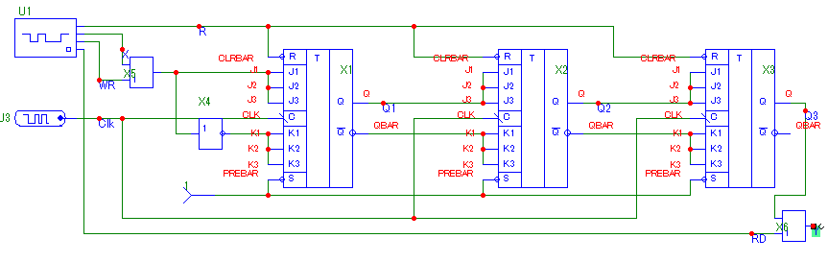

Рисунок 8.3 – Последовательно-последовательный регистр

Описание генераторов сигналов:

.define CLK

+0NS 0

+100NS 1

+200NS 0

+300NS 1

+400NS 0

+500NS 1

+600NS 0

+800NS 1

+900NS 0

+1000NS 1

+1100NS 0

+1200NS 1

+1300NS 0

.define GEN

+0NS 0101

+20NS 0100

+80NS 0111

+430NS 0101

+700NS 1001

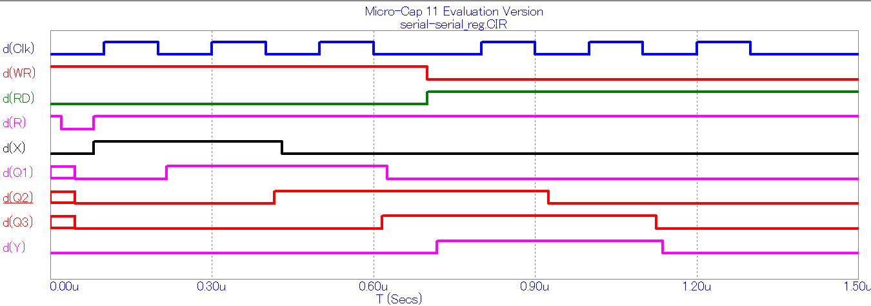

Рисунок 8.4 – Временные диаграммы последовательно-последовательного регистра

**8.4 Особенности функционирования САПР Micro-Cap 11.0, выявленные в ходе выполнения лабораторной работы**

В ходе лабораторной работы была выявлена особенность новой версии САПР, когда во время анализа схемы автоматически перестраивается исследуемый график при изменении параметров схемы, что очень удобно. Также было выявлено, что можно изменять размер шрифта и толщину линии на графиках работы исследуемого устройства, а также изменять масштаб графиков.

**Выводы**

В ходе лабораторной работы был исследован универсальный регистр K555IR1. Его особенность состоит в том, что его можно использовать для сдвига информации как влево, так и вправо, а также вводить информацию как последовательно, так и параллельно. Также был синтезирован последовательно-последовательный регистр с использованием триггера К555TV1.